Разработка электронного учебника по дисциплине "Основы алгоритмизации и программирования" для студентов СПО специальности 09.02.04 "Информационные системы (по отраслям)"

Учебник выполняет две основные функции:
- Является источником учебной информации, раскрывающей в доступной для обучаемых форме предусмотренное образовательными стандартами содержание;
- Выступает средством обучения, с помощью которого осуществляется организация образовательного процесса, в том числе и самообразование учеников.
Электронный учебник существует в следующих видах: учебных книгах и текстах, хрестоматиях, задачниках, практикумах, дидактических пособиях, книгах для дополнительного чтения, картах, учебных видеофильмах, компьютерных программах на компакт-дисках, базах данных на веб-сайтах и т.п.
В учебнике находят отражение такие этапы обучения, как постановка задачи, предъявление информации, раскрытие путей решения проблем, обобщение и систематизация, закрепление и контроль, самостоятельная работа.
Основными компонентами содержания любого учебника выступают: информативная, репродуктивная, творческая, эмоционально-ценностная.
Каждая компонента имеет определенный состав и средства воплощения в учебнике:
- Информативная компонента представлена в учебнике с помощью вербального и символического изложения, а также иллюстрациями (лексика, факты, законы, методологические и оценочные знания).
- Репродуктивные задания ориентируют на общеучебные, предметно-познавательные и практические действия.
- Процедуры творческой деятельности задаются с помощью проблемного изложения, проблемных вопросов и задач, свернутого текста.
- Эмоционально-ценностная компонента отражает мировоззренческую, нравственную, практико-трудовую, идейную, эстетическую и другие направленности. Это обеспечивается яркостью и изобразительностью изложения, обращением к жизненным проблемам и личному опыту учеников, парадоксами и другими средствами.
Главной формой учебника является текст. Текст учебника подразделяется на основной, дополнительный и пояснительный.
Основной текст, в свою очередь, подразделяется на два компонента:
- теоретико-познавательный:
  - основные термины;
  - ключевые понятия и их определения;
  - основные факты, явления, процессы, события;
  - опыты;
  - описание основных законов, теорий, ведущих идей;
  - выводы и т. п.
- инструментально-практический:
  - характеристики основных методов познания, правил применения знаний, способов усвоения и самостоятельного поиска знаний;
  - описание задач, опытов, упражнений, экспериментов;
  - составление набора задач, опытов, самостоятельных работ;
  - обзоры, разделы, систематизирующие и интегрирующие учебный материал.
Дополнительный текст включает:
- документы,
- хрестоматийный материал,
- обращение к читателям,
- биографические сведения,
- статистические сведения,
- справочные материалы, выходящие за рамки программы.
Пояснительный текст включает:
- предметные введения к учебнику, разделам, главам;
- примечания, разъяснения;
- словари;
- алфавиты;
- определители;
- пояснения к картам, схемам, диаграммам;
- указатели.
Кроме текста с учебным материалом в учебнике содержатся так называемые внетекстовые компоненты: аппарат организации усвоения материала, иллюстративный материал, аппарат ориентировки:
- аппарат организации усвоения материала: вопросы, задания, памятки, инструктивные материалы, таблицы, подписи к иллюстративному материалу, упражнения,
- иллюстративный материал: предметные и сюжетные материалы, документы, технические карты, диаграммы, схемы, планы, чертежи, инструкции-методики, графики, справочники, иллюстрации,
- аппарат ориентировки: предисловие, оглавление, рубрикат, сигналы-символы, библиография, указатель, колонтитул.
Учитывая вышесказанное, мною был разработан электронный учебник по дисциплине «Основы алгоритмизации и программирования», который в себя включает следующие разделы: нормативная и учебно-программная документация, учебно-методическая документация, контрольно-измерительная документация, цифровые образовательные ресурсы. Вид главного окна рассмотреть можно на рисунке 1.
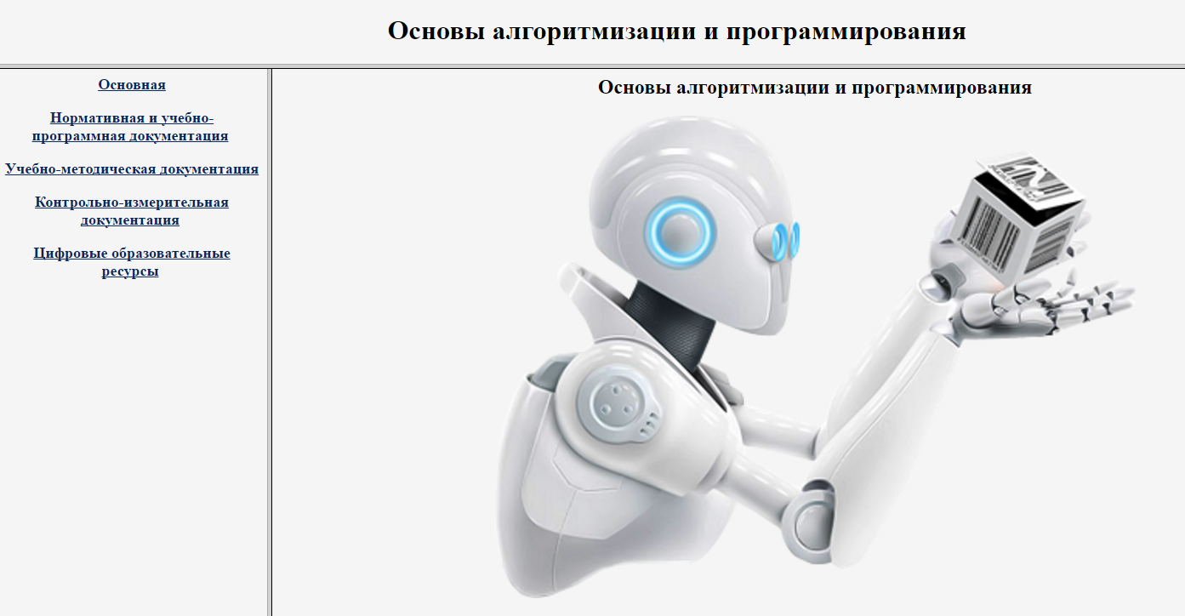
Рисунок 1 – Вид главного окна электронного учебника
Каждый раздел включает в себя подразделы. Например, раздел «Нормативная и учебно-методическая документация» в себя включает рабочую программу, Федеральный государственный образовательный стандарт специальности, Основная профессиональная образовательная программа, Программа подготовки специалистов среднего звена и примерную программу (см. рисунок 2).
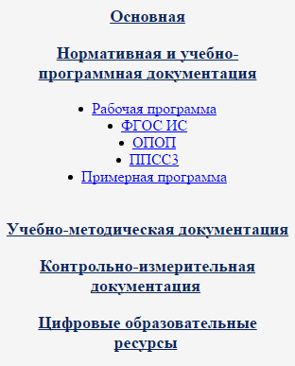
Рисунок 2 – Подразделы раздела «Нормативная и учебно-методическая документация»
Раздел «Учебно-методическая документация» включает перечень практических работ и самостоятельную работу студентов (см. рисунок 3).
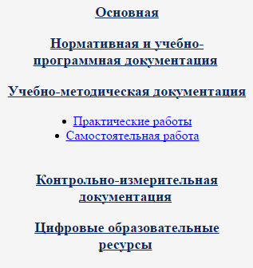
Рисунок 3 – Подразделы раздела «Учебно-методическая документация»
Раздел «Контрольно-измерительная документация» включает в себя такие подразделы, как тестирование по различным темам и дидактический материал (см. рисунок 4).
Рисунок 4 – Раздел «Контрольно-измерительная документация»
Раздел «Цифровые образовательные ресурсы» включает в себя учебники, презентации и видео (см. рисунок 5).
Рисунок 5 - Раздел «Цифровые образовательные ресурсы»

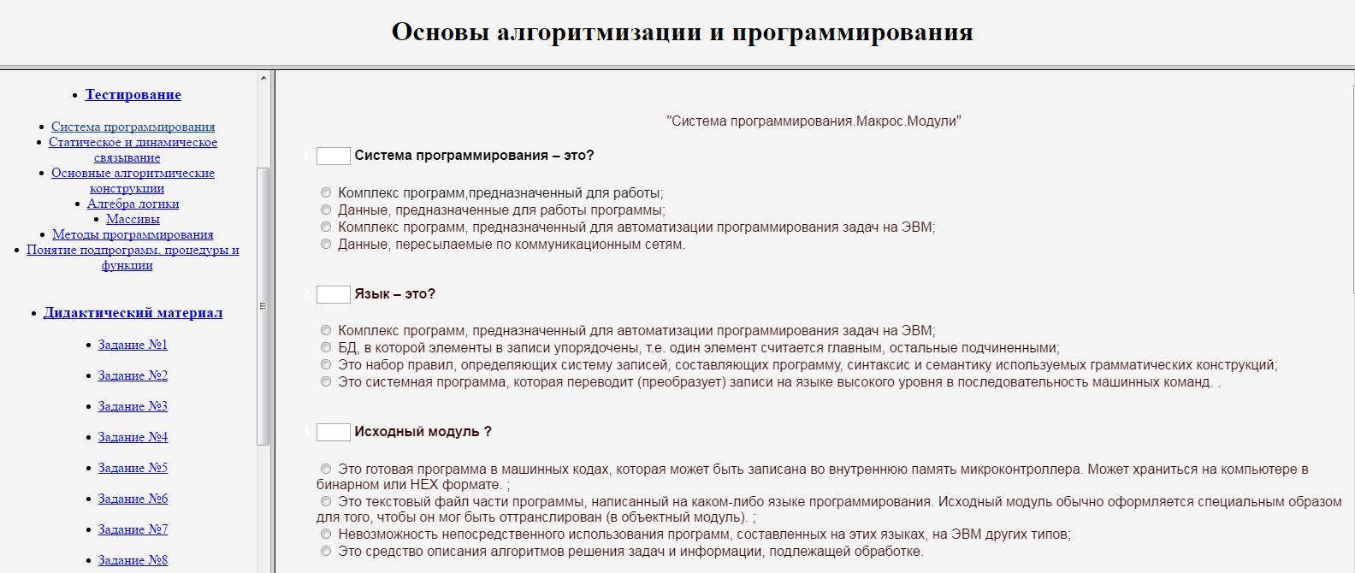
Рисунок 6 – Пример работы электронного учебника
В процессе обучения электронный учебник – настоящее спасение и для преподавателя, и для студента. Пользовательский интерфейс электронного учебника легко можно адаптировать и оптимизировать под индивидуальные запросы обучаемого. Преподаватель может использовать дополнительные средства воздействия на обучаемого (это касается мультимедийного издания): анимационные модели, звуковое сопровождение лекторского текста. Это, безусловно, способствует лучшему усвоению учебного материала. В электронном учебнике присутствует простой и удобный механизм навигации, а также развитый поисковой механизм не только в пределах электронного учебника, но и вне его. Электронный учебник обладает еще одним важным преимуществом – возможностью адаптации изучаемого материала к уровню знаний студента, основанной на использовании слоистой структуры издания.
Таким образом, электронный учебник легко можно использовать в системе дистанционного обучения и методике подготовки и включения в учебник средств тестирования, оценки уровня подготовки студента.

